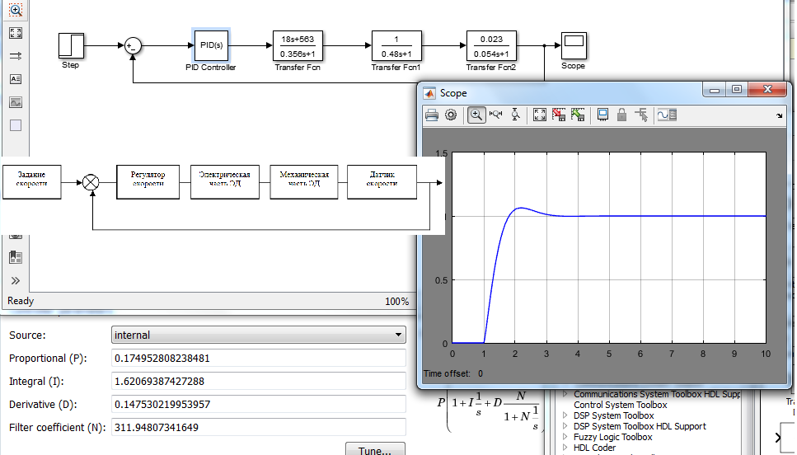
Анонсы мероприятий
30 марта 2022 г. в 11:50 кафедра автоматизации производственных процессов ФГБОУ ВО «ВГЛТУ» приглашает на мастер-класс по анализу и синтезу систем автоматического регулирования средствами среды моделирования процессов и систем MatLab Simulink. Мастер-класс состоися по адресу г. Воронеж, ул. Морозова д. 4, 4-й этаж, ауд. 402.
Мастер класс организуется с целью демонстрации методик и возможностей современных систем моделирования для исследования систем автоматического регулирования среди студентов, молодых ученых и преподавателей.
На мероприятии будут затронуты вопросы анализа и синтеза автоматических систем регулирования, идентификации параметров объектов регулирования и управления, а также настройки регуляторов.
Мастер-класс будет проходить под руководством и.о. заведующего кафедрой автоматизации производственных процессов ФГБОУ ВО «ВГЛТУ», к.т.н., доцента Грибанова А.А.

01 апреля 2022 года в рамках недели студенческой науки машиностроительного факультета состоится студенческая конференцию по направлениям "Правоведение" и "Безопасность жизнедеятельности", 208 ауд. корпус АПП в 13:40. В рамках конференции планируется рассмотреть актуальные вопросы защиты человека в техносфере от негативных воздействий антропогенного происхождения и достижения комфортных условий жизнедеятельности. Кроме того, будут правовые аспекты и проблемы техносферной безопасности.


30 марта 2022 года в рамках недели студенческой науки машиностроительного факультета состоится лекция-беседа «Занятие наукой: зачем и почему???», 222 ауд. главного корпуса в 13:40.Занимательную лекцию-беседу «Занятие наукой: зачем и почему???» проводит зав. кафедрой механизации лесного хозяйства и проектирования машин Д.Ю. Дручинин. Студенты машиностроительного факультета с целью их более активного привлечения к научной работе получат ответы на вопросы: «Для чего же нужно заниматься наукой?», «Что мне лично может дать занятие научными исследованиями?», «Какие возможности передо мной открываются?» и т.д.

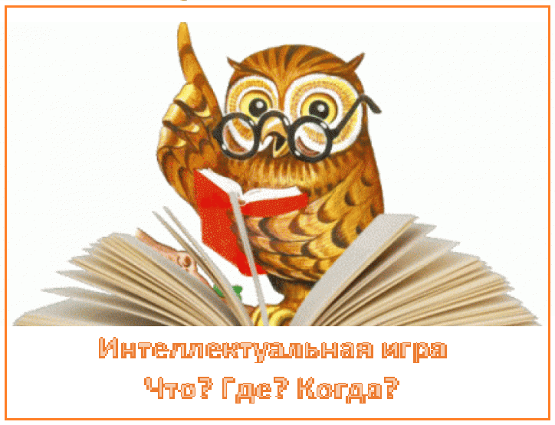
28 марта
для студентов 1 курса будет проводиться интеллектуальная игра «Что? Где? Когда?» Тема: Знаменитые ученые-физики. История великих физических открытий. Время проведения мероприятия: с 11.50 до 13.20
Место проведения: 244 аудитория, главный корпус ВГЛТУ
На мероприятии будут затронуты вопросы, связанные с историей физики.
Игра будет проходить под руководством заведующего кафедрой общей и прикладной физики ФГБОУ ВО «ВГЛТУ», к.ф.-м.н., доцента Евсиковой Н.Ю.

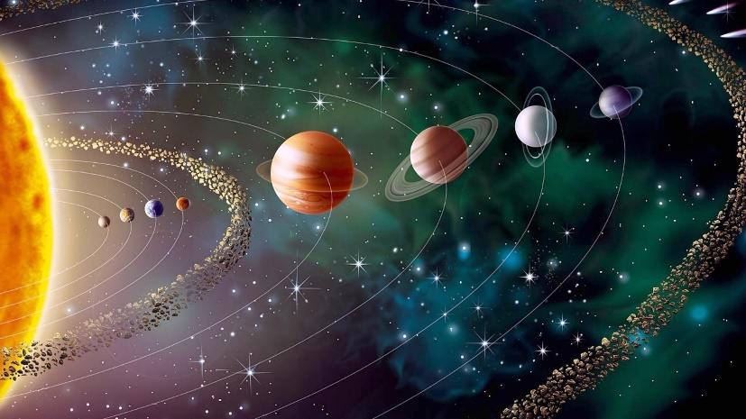

31 марта
ВИКТОРИНА ПО АСТРОФИЗИКЕ
для студентов 1 курса СПО
Тема: Солнечная система. Планеты-гиганты

Время проведения мероприятия: с 11.50 до 13.20
Место проведения: 301 аудитория, главный корпус ВГЛТУ
На мероприятии будут затронуты вопросы, связанные с характеристиками, особенностями физического строения и движения планет-гигантов Солнечной системы. Викторина будет проходить под руководством доцента кафедры общей и прикладной физики ФГБОУ ВО «ВГЛТУ», к.ф.-м.н., доцента Камаловой Н.С.

